**Cycle CPT**

**Conception des liaisons encastrement démontables**

**PTSI – PT**

**COURS**

**Chapitre 1**

**Analyse et Conception des assemblages mécaniques**

**Analyser, Concevoir, Réaliser**

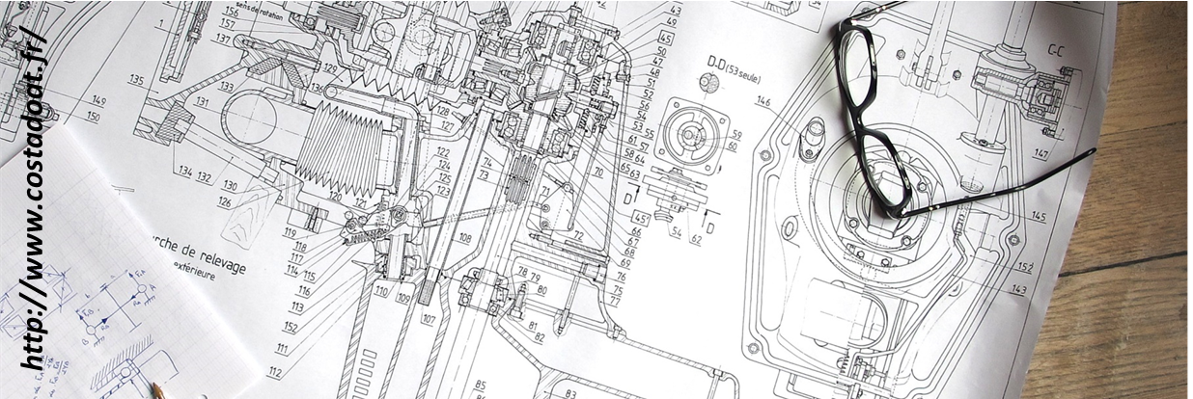

|  |
| --- |
| **Compétences Visées :**   * Conc1-C3 : Les fonctions techniques * Conc1-C3.1 : Caractérisation de la fonction technique * Conc1-C3.2 : Familles de solutions associées * Conc1-C3.3 : Technologie des composants * Conc1-C3.5 : Critères de choix pour la fonction : la fonction guidage en rotation * Conc1-C3-S1 : Proposer des solutions * Conc1-C3-S2 : Choisir et justifier une solution parmi plusieurs |

|  |  |  |  |  |  |  |  |  |  |  |  |
| --- | --- | --- | --- | --- | --- | --- | --- | --- | --- | --- | --- |
| |  |  | | --- | --- | | C:\Enseignements\GitHub\07_Etude_Systemes_Mecaniques_Analyser_Concevoir_Realiser\Concevoir\02_LiaisonsEncastrementDemontables\Cours\Word_2014\Figures\miniature_0.png | C:\Enseignements\GitHub\07_Etude_Systemes_Mecaniques_Analyser_Concevoir_Realiser\Concevoir\02_LiaisonsEncastrementDemontables\Cours\Word_2014\Figures\SIB_2012.png | | *Fenestron – Rotor arrière du Dauphin EC 155 [[1]](#footnote-1)* | *Fenestron – Rotor arrière du Dauphin EC 155* | | C:\Enseignements\GitHub\07_Etude_Systemes_Mecaniques_Analyser_Concevoir_Realiser\Concevoir\02_LiaisonsEncastrementDemontables\Cours\Word_2014\Figures\miniature_1.png | C:\Enseignements\GitHub\07_Etude_Systemes_Mecaniques_Analyser_Concevoir_Realiser\Concevoir\02_LiaisonsEncastrementDemontables\Cours\Word_2014\Figures\miniature_2.png | | *Conception du rotor arrière du dauphin[[2]](#footnote-2)* | | | *Assemblage claveté d’un pignon* | *Assemblage de carter* | | Table des matières  [1 Cahier des charges d’une liaison encastrement 3](#_Toc445740738)  [1.1 Classification des solutions technologiques 3](#_Toc445740739)  [1.2 Exigences à remplir par une liaison encastrement 3](#_Toc445740740)  [2 Représentation des éléments filetés et taraudés 3](#_Toc445740741)  [2.1 Définitions 3](#_Toc445740742)  [2.2 Trou taraudé débouchant – Trou borgne 3](#_Toc445740743)  [2.3 Vis tête fraisée – Vis CHC 3](#_Toc445740744)  [2.4 Tige filetée – Trou taraudé 3](#_Toc445740745)  [2.5 Assemblage vissé 3](#_Toc445740746)  [2.6 Assemblage boulonnés 3](#_Toc445740747)  [3 Technologie 3](#_Toc445740748)  [3.1 Géométrie des têtes de vis et des écrous 3](#_Toc445740749)  [3.2 Freins de filetage 3](#_Toc445740750)  [3.3 Outils de montage et de démontage 3](#_Toc445740751)  [3.4 Étanchéité statique 4](#_Toc445740752)  [3.5 Matériaux et procédés 4](#_Toc445740753)  [4 Liaisons à cylindre prépondérant 4](#_Toc445740754)  [5 Liaison à appui plan prépondérant 4](#_Toc445740755)  [6 Montage des roulements 5](#_Toc445740756)  [6.1 Choix des ajustements 5](#_Toc445740757)  [6.2 Immobilisation axiale 5](#_Toc445740758)  [6.3 Montage des roulements à rouleaux coniques 5](#_Toc445740759)  [7 Titre numéro 2 5](#_Toc445740760)  [7.1 Titre numéro 2 5](#_Toc445740761)  [7.2 Titre numéro 2.2 5](#_Toc445740762)  [7.3 Titre numéro 2.3 6](#_Toc445740763) |

# Cahier des charges d’une liaison encastrement

## Classification des solutions technologiques

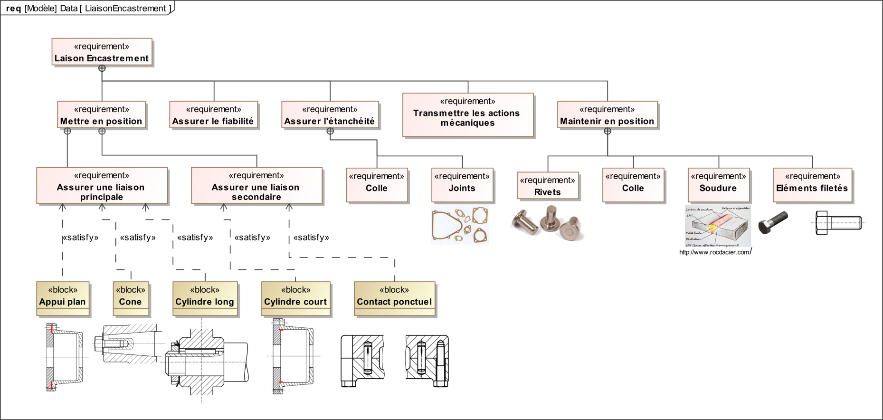

## Exigences à remplir par une liaison encastrement

# Représentation des éléments filetés et taraudés

## Définitions

|  |
| --- |
| **Définition – Vis** |

|  |
| --- |
| **Définition – Écrou** |

|  |
| --- |
| **Définition – Boulon (Assemblage boulonné)** |

|  |
| --- |
| **Désignation** |

## Trou taraudé débouchant – Trou borgne

## Vis tête fraisée – Vis CHC

## Tige filetée – Trou taraudé

## Assemblage vissé

## Assemblage boulonnés

# Technologie

## Géométrie des têtes de vis et des écrous

## Freins de filetage

## Outils de montage et de démontage

## Étanchéité statique

## Matériaux et procédés

# Liaisons à cylindre prépondérant

# Liaison à appui plan prépondérant

# Montage des roulements

## Choix des ajustements

## Immobilisation axiale

## Montage des roulements à rouleaux coniques

# Titre numéro 2

## Titre numéro 2

Nunc a consequat ex, vel placerat massa. Curabitur non velit dignissim, fringilla diam non, auctor quam. Sed rutrum efficitur feugiat. Donec ac posuere diam. Cras ultricies turpis ante. Praesent lobortis mattis leo, sit amet fringilla justo volutpat ac. Fusce quis interdum diam. Nam nec odio vitae ante scelerisque sollicitudin eu eu libero. Fusce eleifend leo ut laoreet vulputate

## Titre numéro 2.2

Nunc a consequat ex, vel placerat massa. Curabitur non velit dignissim, fringilla diam non, auctor quam. Sed rutrum efficitur feugiat. Donec ac posuere diam. Cras ultricies turpis ante. Praesent lobortis mattis leo, sit amet fringilla justo volutpat ac. Fusce quis interdum diam. Nam nec odio vitae ante scelerisque sollicitudin eu eu libero. Fusce eleifend leo ut laoreet vulputate

|  |
| --- |
| **Méthode :**  Cras ut magna dui. In eget ultricies orci, sit amet dictum diam. Aenean ligula felis, rutrum quis venenatis vel, semper ac ipsum. Aliquam imperdiet posuere mauris, in dapibus neque sodales nec. Duis felis nibh, venenatis in lacus id, sodales blandit risus. Pellentesque eget felis erat. Quisque pulvinar massa risus, et vehicula felis convallis at. |

|  |
| --- |
| **Remarque :**  Cras ut magna dui. In eget ultricies orci, sit amet dictum diam. Aenean ligula felis, rutrum quis venenatis vel, semper ac ipsum. Aliquam imperdiet posuere mauris, in dapibus neque sodales nec. Duis felis nibh, venenatis in lacus id, sodales blandit risus. Pellentesque eget felis erat. Quisque pulvinar massa risus, et vehicula felis convallis at. |

|  |
| --- |
| **Exemple :**  Cras ut magna dui. In eget ultricies orci, sit amet dictum diam. Aenean ligula felis, rutrum quis venenatis vel, semper ac ipsum. Aliquam imperdiet posuere mauris, in dapibus neque sodales nec. Duis felis nibh, venenatis in lacus id, sodales blandit risus. Pellentesque eget felis erat. Quisque pulvinar massa risus, et vehicula felis convallis at. |

### Titre numéro 2.3

Nunc a consequat ex, vel placerat massa. Curabitur non velit dignissim, fringilla diam non, auctor quam. Sed rutrum efficitur feugiat. Donec ac posuere diam. Cras ultricies turpis ante. Praesent lobortis mattis leo, sit amet fringilla justo volutpat ac. Fusce quis interdum diam. Nam nec odio vitae ante scelerisque sollicitudin eu eu libero. Fusce eleifend leo ut laoreet vulputate

### Titre numéro 2.3

Nunc a consequat ex, vel placerat massa. Curabitur non velit dignissim, fringilla diam non, auctor quam. Sed rutrum efficitur feugiat. Donec ac posuere diam. Cras ultricies turpis ante. Praesent lobortis mattis leo, sit amet fringilla justo volutpat ac. Fusce quis interdum diam. Nam nec odio vitae ante scelerisque sollicitudin eu eu libero. Fusce eleifend leo ut laoreet vulputate

## Titre numéro 2.3

Nunc a consequat ex, vel placerat massa. Curabitur non velit dignissim, fringilla diam non, auctor quam. Sed rutrum efficitur feugiat. Donec ac posuere diam. Cras ultricies turpis ante. Praesent lobortis mattis leo, sit amet fringilla justo volutpat ac. Fusce quis interdum diam. Nam nec odio vitae ante scelerisque sollicitudin eu eu libero. Fusce eleifend leo ut laoreet vulputate

1. *http://airbushelicopters.ajaris.com/airbushelicopters/media/22931* [↑](#footnote-ref-1)
2. *Banque PT SI B 2012 – UPSTI (X. Pessoles, R. Costadoat, P. Bourzac)* [↑](#footnote-ref-2)